…………………………. ORTAOKULU 2025-2026 SCHULJAHR 1. SEMESTER
1. SCHRIFTLICHE PRÜFUNG DER 5. KLASSEN
Name-Nachname: | Klasse: 5/ | Nummer: | Punkte:

A. Verbinde die Uhrzeiten mit den Tageszeiten!(Eşleştiriniz) (4x5)20P/___
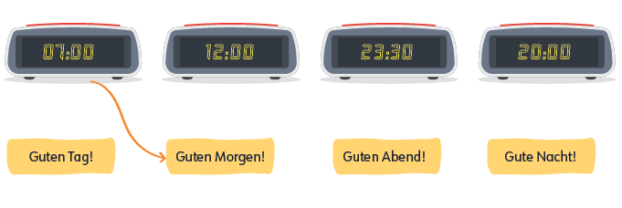
D
C
B
A

B. Beantworte die Fragen! (Sorulara kendinize göre cevap veriniz) (3x10)30P/___
1) Wie heißt du? ________________________________________.
2) Wie alt bist du? ________________________________________.
3) Wie geht es dir? _______________________________________.

C. Wie geht es dir? Ordne zu! (Kelimeleri uygun resmin üstüne yazınız) (3x10)30P/___
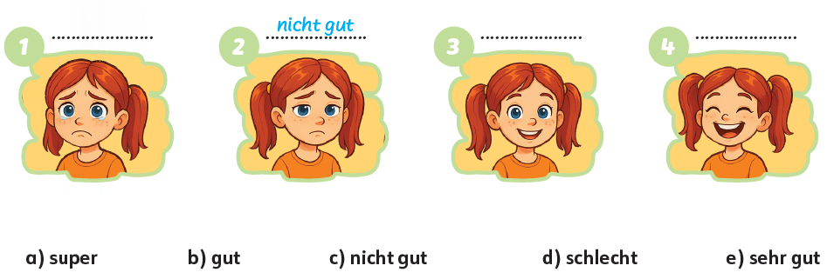
Çok iyi

D. Ergänze die Sätze mit den gegebenen Zahlen! (4x5)20P/__ (Cümleleri verilen sayılar ile tamamlayınız)

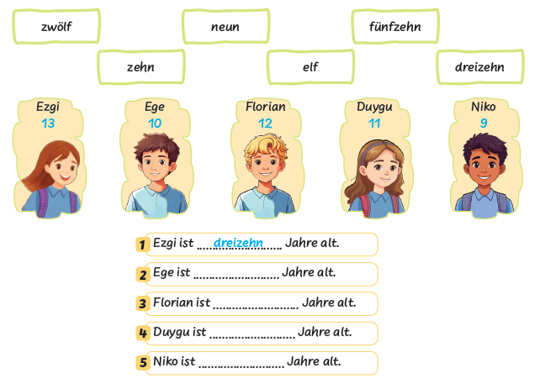

Deutschlehrerin


